متا دیسکریپشن: نما ساختمان که به بخش بیرونی یک ساختمان گفته می‌شود، اولین چیزی است که افراد در زمان مشاهده یک بنا با آن روبه‌رو می‌شوند؛ به همین دلیل نقش مهمی را برعهده دارد.

# **همه چیز در رابطه با نما ساختمان**

در دنیای امروز که شیک بودن و جذابیت یک ساختمان نقش مهمی را در جلب توجه افراد ایفا می‌کند؛ سازندگان زیادی به دنبال استفاده از بهترین طراحی‌های نما برای به‌کارگیری در ساختمان‌های خود هستند. **نما ساختمان** به عنوان پوسته یک سازه تاثیر زیادی در زیبایی و منحصر به‌فرد بودن آن دارد. معماران و سازندگان با توجه به بودجه، موقعیت جغرافیایی، تعداد طبقات سازه، شرایط آب و هوایی، سلیقه افراد و موارد دیگر اقدام به انتخاب مصالح برای نمای بیرونی سازه می‌کنند. در این مطلب قصد داریم با انواع نما و نکات مربوط به آن آشنا شویم؛ پس تا انتهای این بخش با ما همراه باشید.

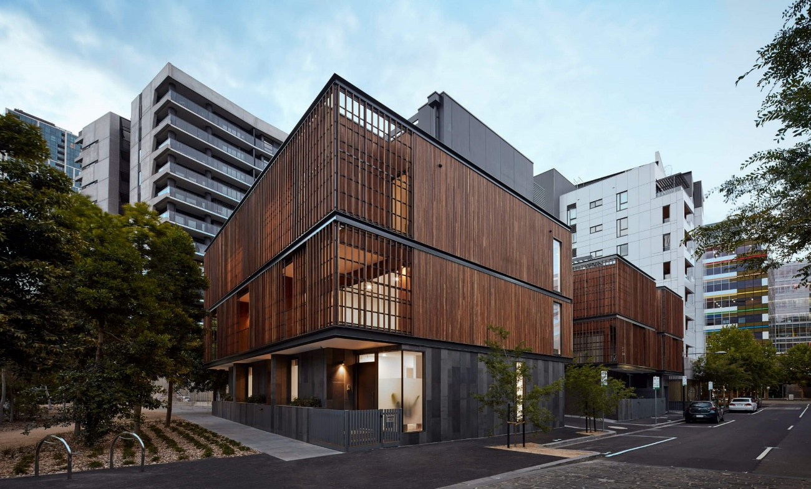

## **نکات مهم در انتخاب و طراحی نما ساختمان**

نما، خارجی‌ترین یک بخش ساختمان است؛ بنابراین انتخاب و طراحی آن اهمیت زیادی دارد و اغلب ساختمان‌سازها در تلاش هستند تا با طراحی نمایی با کیفیت و منحصر به‌فرد، ارزش ساختمان خود را افزایش دهند. از سوی دیگر، اولین نظرات افراد در رابطه با ساختمان، از نمای آن شروع می‌شود. درصورتی‌که نمای ساختمانی قدیمی و کهنه باشد، افراد تصور می‌کنند که داخل آن نیز اینگونه است و چنانچه نما شیک و باشکوه باشد، افراد، داخل ساختمان را نیز به همین صورت تصور می‌کنند. بنابراین، کیفیت و شکل ظاهری نما، روی ارزش ساختمان اثرگذار است.

در این قسمت قصد داریم نکات مهم طراحی **نما** **ساختمان** را به شما ارائه دهیم:

**1. توجه به کاربری ساختمان**

کاربری ساختمان، یکی از مهمترین مواردی است که در زمان طراحی نما باید مورد توجه قرار بگیرد. به عبارت دیگر، نمای یک ساختمان، ویژگی‌ها و ساختار درون آن را نشان می‌دهد؛ به همین دلیل باید با توجه به کاربری ساختمان طراحی شود. به عنوان مثال، ساختمانی با کاربری تجاری نباید نمایی با کاربری مسکونی داشته باشد. از سوی دیگر نمایی مانند بیمارستان و کافی شاپ متفاوت از نماهای دیگر هستند؛ چراکه هرکدام از این نماها باید توجه افراد را برای رفع نیازهای آن‌ها برطرف کنند.

**2. در نظر گرفتن بافت منطقه یا شهر**

برخی از شهرها یا مناطق از بافت‌های مخصوص به خود برخوردار هستند و حتی ممکن است بافت آن‌ها ارزش تاریخی معماری داشته باشد. بنابراین، در این نوع از شهرها و مناطق نمی‌توان ساختمان‌ها را به هر شکلی ساخت؛ زیرا ممکن است با نمای خانه‌ها و ساختمان‌های افراد مغایرت داشته باشد و تاثیر منفی روی جلوه آن منطقه بگذارد. به عنوان مثال، در شهرهای تاریخی که دارای بافت منحصر به‌فردی هستند، نیاز به اخذ مجوزهای لازم برای اجرای نماهای مدرن است.

**3. وضعیت جوی**

یکی‌دیگر از نکات طراحی **نما ساختمان**، توجه به وضعیت جوی و اقلیم منطقه است؛ به همین دلیل معماران و سازندگان باید نما را به صورتی طراحی کنند که با آب و هوای منطقه مورد نظر هماهنگ باشد. به عنوان مثال، ساختمان‌های شمال کشور باید دارای پنجره‌ها و بالکن‌های متعددی باشند تا رطوبت در خانه نماند و هوا جریان داشته باشد. این در حالی است که تعداد پنجره‌ها و بالکن‌ها باید در مناطق کوهستانی کاهش یابد تا هوای سرد به داخل خانه راه پیدا نکند. همچنین استفاده از پنجره‌های دوجداره مانع از هدر رفتن انرژی می‌شود.

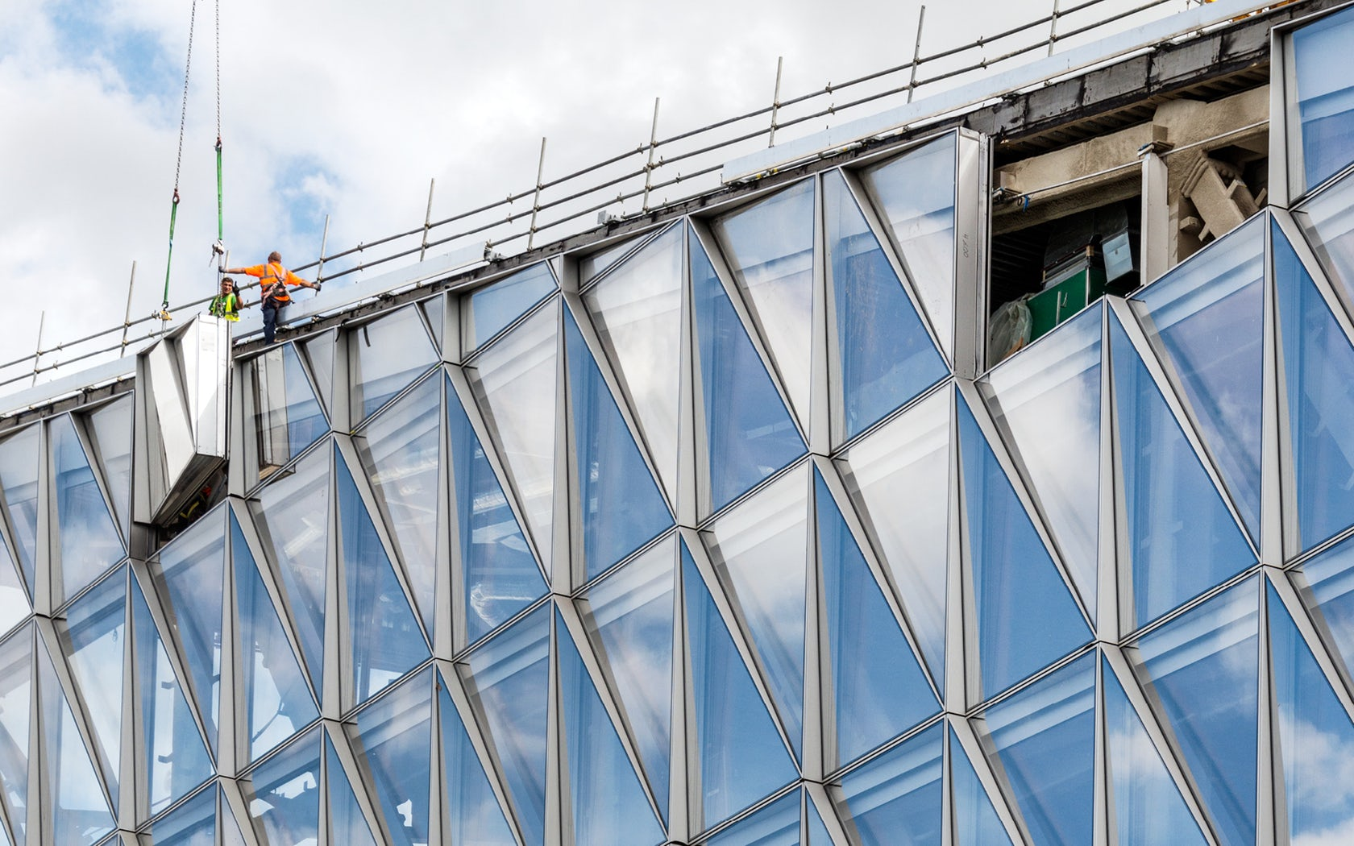

**4. بودجه**

یکی‌دیگر از نکات مهم در ابتدای کار ساختمان‌سازی و طراحی نما، توجه به بودجه و مقدار آن است. مقدار بودجه می‌تواند کیفیت و سبک نما را مشخص کند؛ به همین دلیل مقدار بودجه باید در ابتدا توسط کارفرما تعیین شود تا براساس آن خرید متریال و طراحی صورت بگیرد.

هزینه نمای یک ساختمان براساس عوامل متعدد دیگری همچون، متراژ نما، منطقه، تیم طراحی و غیره نیز تعیین می‌شود. هر چقدر متراژ نمای یک ساختمان بالاتر باشد، کارگران مجبور به صرف وقت بیشتری هستند و متریال بیشتری نیز برای آن مورد استفاده قرار می‌گیرد.

**5. متریال و مصالح**

متریال‌های مختلفی همانند شیشه، سنگ، آجر، چوب، سیمان و غیره در طراحی نمای یک ساختمان استفاده می‌شوند که هرکدام مختص سبک خاصی از معماری هستند. به عنوان مثال، سنگ‌ها اغلب در سبک‌های کلاسیک استفاده می‌شوند و چوب‌ها و کامپوزیت در سبک‌های مدرن مورد استفاده قرار می‌گیرند. هرکدام از این مصالح دارای ویژگی‌ها و قیمت‌های مخصوص به خود هستند.

**6. تناسب و ترکیب رنگ**

انتخاب رنگ‌های مناسب و در نظر گرفتن ترکیب رنگ نیز از نکاتی است که باید در حین طراحی **نما ساختمان** مورد توجه قرار بگیرند. رنگ به عنوان یکی از ویژگی‌های دیداری یک نما به حساب می‌آید و در صورتی‌که به درستی انتخاب نشود، می‌تواند تاثیر منفی بر ظاهر ساختمان بگذارد.

**7. نورپردازی ساختمان**

نورپردازی تاثیر بسیاری بر افزایش جذابیت نما دارد و باید به صورتی طراحی شود تا بر کیفیت بصری نما تاکید کند. ساختمان‌هایی که دارای نورپردازی هستند، در شب نیز جذابیت و شکوه خود را به رخ می‌کشند.

## **معرفی انواع نما ساختمان**

بسیاری از افراد تصور می‌کنند که نمای یک ساختمان تنها به چند شکل محدود می‌شود، درحالی‌که مدل‌های متنوعی وجود دارند که در ادامه با آن‌ها آشنا می‌شوید.

### **نمای آجری**

یکی از نماهایی که از گذشته تاکنون در کشور ایران محبوب بوده، نمای آجری است. آجر از محصولات متنوعی است که در انواع مختلفی تولید می‌شود؛ به همین دلیل معمار می‌تواند با سلیقه خود انواع آن را اجرا کند. آجرنمای ساختمان به صورت دکوراتیو یا ساده طراحی می‌شوند و باید از نظر فنی، از استانداردهای لازم برخوردار باشند تا کیفیت قابل‌قبولی را ارائه دهند. برخی از ویژگی‌های فنی نمای آجری عبارتند از:

* جذب آب حداکثر 20 درصد
* مقاومت فشاری حداقل 70 کیلوگرم بر سانتی‌متر مربع
* مقاومت کششی حداقل 25 کیلوگرم بر سانتی‌متر مربع
* ضریب انبساط حرارتی باید نزدیک به ضریب انبساط حرارتی ملات باشد.

### **نمای سنگی**

یکی‌دیگر از موارد طراحی نمای ساختمان که دارای کاربردهای بسیاری است، نمای سنگی نام دارد که در مدل‌های متنوعی تولید می‌شود. هرچقدر کیفیت نمای سنگی بیشتر باشد، کیفیت و قیمت آن نیز بالاتر است. از انواع این نما می‌توان به سنگ نما تراورتن، نمای سنگی گرانیت، سنگ مرمریت و سنگ کوارتزیت اشاره کرد.

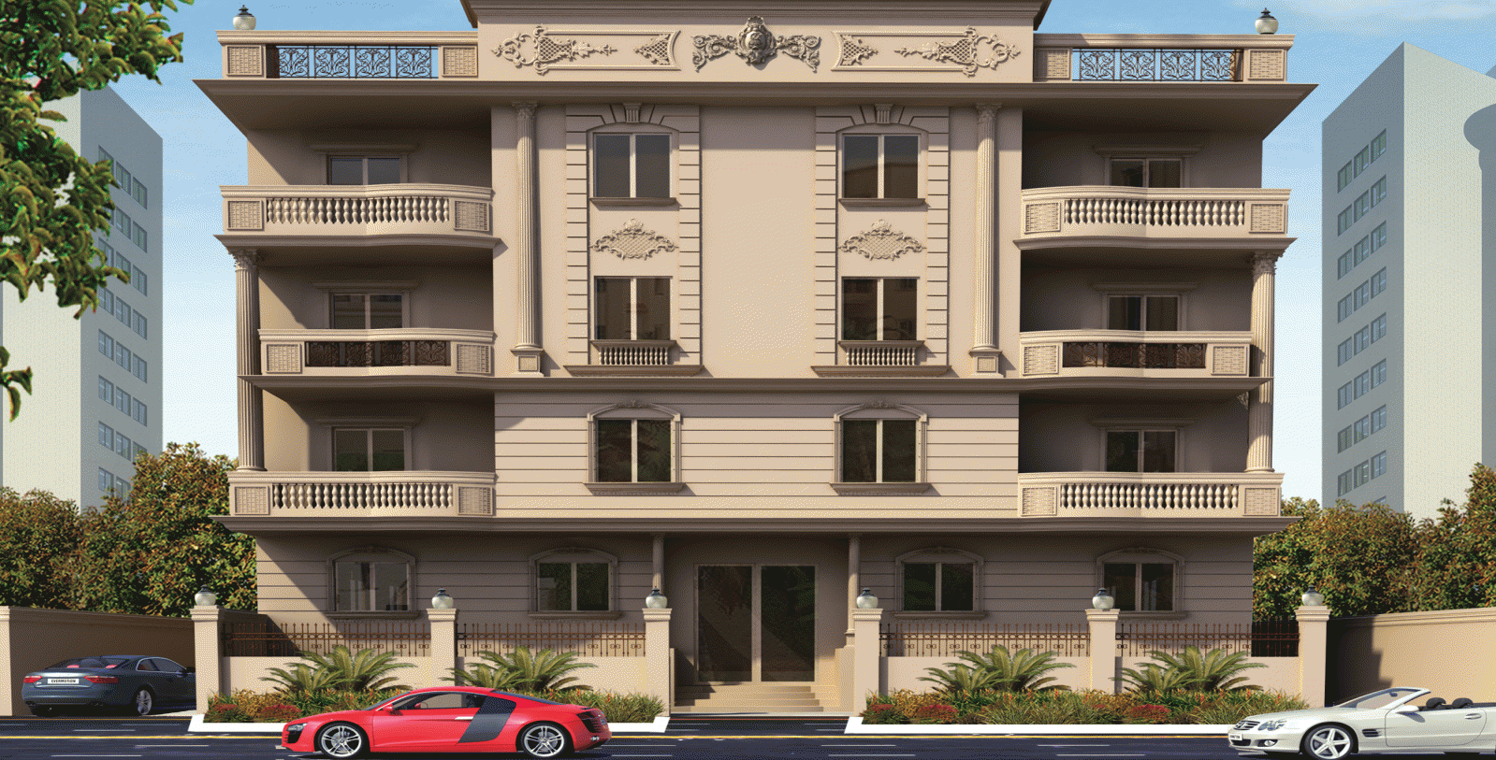

### **نمای صخره‌ای**

یکی از انواع آجرهای نما که با خاک نسوز تولید می‌شود و شکلی مشابه با سنگ‌های گیوتین دارد، نمای صخره‌ای است. این نما از طول عمر و کیفیت بسیار بالایی برخوردار بوده و جلوه زیبا و جذابی به ساختمان می‌بخشد. برخی از مزایای نمای صخره‌ای شامل استقامت بالا، ضریب انقباض و انبساط بالا در شرایط آب و هوایی مختلف، مقاومت حرارتی بالا و ... می‌شود. افزون بر این‌ها، نمای صخره‌ای دارای تنوع رنگی بالایی نیز بوده و امکان انتخاب آن را با توجه به سلیقه هر فرد فراهم می‌کند.

### **نمای کامپوزیتی**

یکی‌دیگر از انواع [**نما ساختمان**](https://r-men.com/facade-systems/)، نمای کامپوزیتی است که از ورق‌های کامپوزیت ساخته می‌شود که این ورق‌ها دارای یک لایه هسته پلی اتیلن و دو لایه ورق آلومینیوم هستند. هسته پلی اتیلن عایق حرارتی خوبی است و ورق آلومینیوم نیز مقاومت بالایی در برابر زنگ‌زدگی و خوردگی دارد. از مزایای نمای مذکور می‌توان به تنوع رنگی بالا، وزن سبک، قابلیت شستشو، مقاومت حرارتی و رطوبتی اشاره کرد. از آنجایی که نمای کامپوزیتی ظاهر زیبایی دارد، امروزه در اغلب سازه‌های مدرن مورد استفاده قرار می‌گیرد. البته قیمت بالای این نما باعث شده است که امکان استفاده از آن برای تمامی افراد وجود نداشته باشد. از سوی دیگر، اگر سطح این نماها آلوده یا کدر شود، می‌توان آن را تمیز و درخشان کرد.

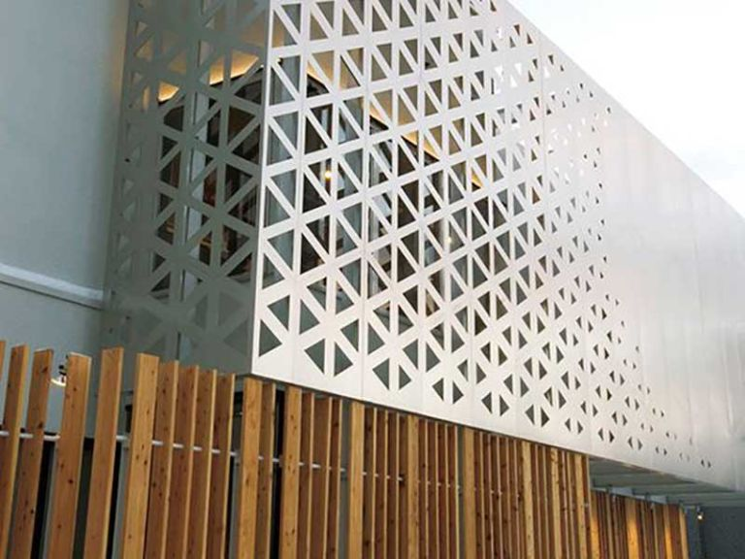

### **نمای سیمانی**

نمای سیمانی جزو نماهای ارزان‌قیمت و مقرون‌ به‌صرفه به حساب می‌آید که دارای سرعت اجرای بالایی است. البته برای بهبود کیفیت نمای سیمانی لازم است تا از مواد اولیه درجه یک استفاده شود. این نما مقاومت بالایی در برابر حریق دارد و مانع از پیشرفت آتش‌سوزی می‌شود. به علاوه، این نما دارای شستشوی آسانی است و نیازی به افراد متخصص در زمینه نماشویی ندارد.

برای اجرای نمای سیمانی از سیمان سفید یا سیمان رنگی استفاده می‌کنند. از انواع مختلف نمای مذکور می‌توان به نمای سیمانی ماهوتی، ساده، تیشه‌ای و تگرگی اشاره کرد.

### **نمای کرتین وال**

یکی از مشهورترین **نما ساختمان**، نمای کرتین وال است که در تمام سازه‌های مسکونی، تجاری و اداری مورد استفاده قرار می‌گیرد و نقش مهمی را در تامین نور فضای داخلی ایفا می‌کند. کرتین وال یکی از شیک‌ترین مدل‌های نمای بیرونی ساختمان‌ها محسوب می‌شود که برای اجرای آن از شیشه استفاده می‌کنند. ازاین‌رو تمام جزئیات داخل ساختمان در این نما قابل مشاهده هستند.

سازه نمای کرتین وال با آلومینیوم اجرا می‌شود و شیشه‌ای که روی پروفیل‌های آلومینیومی آن نصب می‌شوند، کاملا ضد زلزله هستند. درصورتی‌که به دنبال پیاده‌سازی یک نمای مدرن و شیک برای مراکز تجاری هستید، کرتین وال بهترین گزینه برای شما خواهد بود.

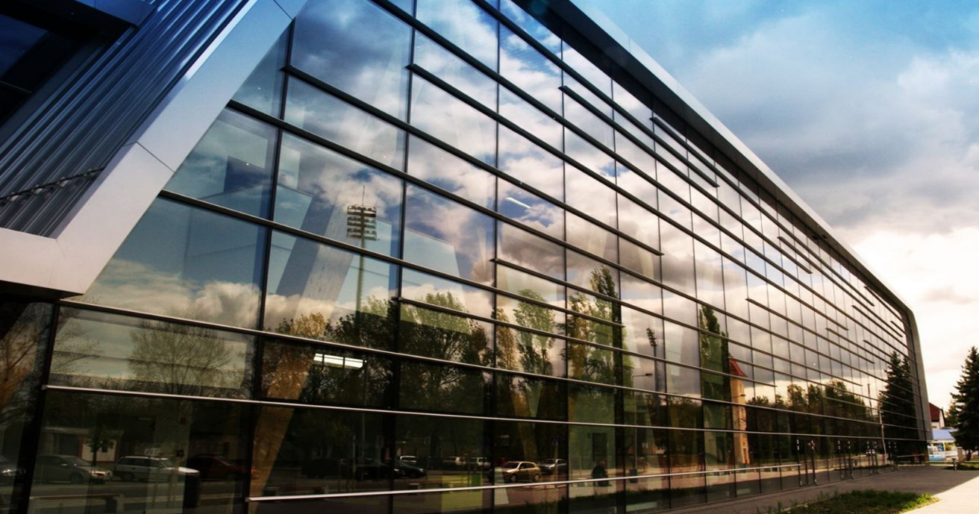

### **نمای چوبی**

یکی‌دیگر از زیباترین انواع **نما ساختمان**، نمای چوبی است که در ساخت خانه‌های مدرن به کار می‌رود. این نما معمولا از چوب‌های طبیعی همچون بلوط، راش، کاج و غیره ساخته می‌شود و اجرای آن در ساختمان‌ها از ضوابط خاصی برخوردار است.

### **نمای سرامیکی**

در حال حاضر یکی از نماهای ساختمانی محبوب، نمای سرامیکی است که به دو روش چسبانده شده و مهار شده اجرا می‌شود. استفاده از این **نما ساختمان** مزایای بسیاری دارد؛ زیرا این محصول عایق رطوبتی و ضد حریق بوده و مقاومت خوبی در برابر یخ از خود نشان می‌دهد. البته نمای سرامیکی دارای معایبی نیز است. به عنوان مثال، استفاده از این نما در مکان‌های شلوغ توصیه نمی‌شود؛ چراکه نور را به شدت بازتاب می‌دهد.

### **نمای رومی**

نمای رومی در سبک کلاسیک انواع **نما ساختمان** قرار می‌گیرد و در طراحی آن از مصالحی همانند مرمر و گرانیت استفاده می‌کنند. این نما از گچ، سیمان و سنگ ساخته می‌شود و از لحاظ تنوع، زیبایی و دوام مورد توجه بسیاری از افراد قرار گرفته است. ریشه نمای رومی به روم باستان و معماری یونان باز می‌گردد و از ویژگی‌های برجسته آن می‌توان به ستون‌ها، قوس‌ها، سرستون‌ها و سایر عناصر تزئینی اشاره کرد.

### **نمای کنیتکس**

این **نما ساختمان** از ترکیب مواد معدنی، رزین و الیاف ساخته می‌شود و به دلیل زیبایی، دوام و تنوع بالای خود توجه بسیاری از افراد را جلب کرده است. ظاهر نمای کنیتکس مشابه با نمای آجری است و می‌تواند جلوه‌ای مدرن و زیبا به ساختمان ببخشد. رزین‌های گوناگونی برای چسباندن الیاف و مواد معدنی به یک‌دیگر در ساخت نمای کنیتکس مورد استفاده قرار می‌گیرند که از جمله آن‌ها می‌توان به پلی استر، رزین اپوکسی و پلی یورتان اشاره کرد.

### **نانو نما**

این نوع نما پوششی کاملا مخفی است که می‌تواند به حفظ سطوح مختلف ساختمان کمک کرده و در برابر رطوبت از خود مقاومت بالایی نشان ‌دهد. استفاده از این پوشش بر روی **نما ساختمان**، طول عمر نما را افزایش می‌دهد؛ زیرا مقاومت مطلوبی در برابر عوامل محیطی مختلف دارد.

### **نمای فلزی**

یکی‌دیگر از انواع طرح **نما ساختمان**، نمای فلزی است که در عصر جدید مورد استفاده قرار می‌گیرد. این نما از لحاظ شکل و طرح به انواع مختلفی همانند نمای مشبک، نمای دکوراتیو فلزی، نمای طرح‌دار، پانچ متال، سه بعدی و غیره تقسیم می‌شود.

### **نمای سبز**

سبک نمای سبز یکی از سبک‌های طراحی **نما ساختمان** است که جلوه زیبا و خاصی به ساختمان می‌بخشد. این نما همانطور که از نام آن مشخص است، با انواع گل و گیاه طراحی می‌شود. هزینه استفاده از نمای سبز با توجه به متریالی که انتخاب می‌کنید، متفاوت است.

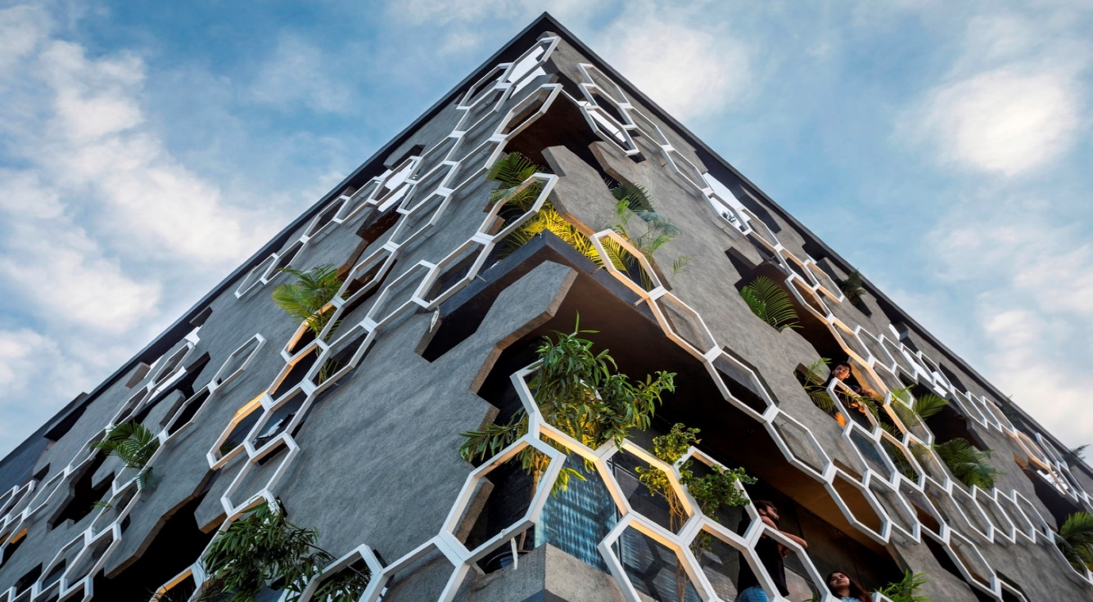

### **نمای لوور**

این نما به عنوان یکی از مدل‌های خاص نما شناخته می‌شود که برای ساخت آن از قطعات عریض آلومینیوم یا چوب استفاده می‌کنند. نمای لوور عملکردی شبیه به یک سایه‌بان دارد که به اشعه مستقیم خورشید اجازه نمی‌دهد از دیوارهای شیشه‌ای عبور کند.

### **نمای فایبر سمنت**

برای اجرای نمای ساختمان ساده و شیک، استفاده از نمای فایبر سمنت توصیه می‌شود. این نما دارای خواص مکانیکی عالی بوده و در برابر شرایط آب و هوایی سخت، مقاومت بالایی از خود نشان می‌دهد.

## **سخن پایانی**

اگر به دنبال طراحی **نما ساختمان** هستید، باید با انواع متریال‌های ساختمانی آشنا باشید. هر کدام از این متریال‌ها دارای مزایا و معایب مخصوص به خود هستند. نمای یک ساختمان معیاری برای زیبایی شناختی ساختمان به شمار می‌رود که اهمیت زیادی از دید خریداران دارد. بنابراین، اجرا و طراحی یک نمای عالی می‌تواند ساختمانی کارآمدتر و شیک‌تر را برای ساکنان آن ایجاد کند. در این مطلب شما را با انواع نماهای ساختمان و نکات مربوط به آن آشنا کردیم. از اینکه تا انتهای این مطلب با ما همراه بودید، از شما سپاسگزاریم.

منابع:

<https://amirannama.com/building-facades/>

<https://hiradana.com/catproject/%D9%86%D9%85%D8%A7%DB%8C-%D8%B3%D8%A7%D8%AE%D8%AA%D9%85%D8%A7%D9%86>

<https://esfahanahan.com/mag/%D8%A7%D9%86%D9%88%D8%A7%D8%B9-%D9%86%D9%85%D8%A7%DB%8C-%D8%B3%D8%A7%D8%AE%D8%AA%D9%85%D8%A7%D9%86/>